Zakres rzeczowy robót malarskich

w postępowaniu nr WIZ.271.2.86.2019 dotyczącym wyboru wykonawcy robót remontowych po likwidacji sklepiku szkolnego na korytarzu w Szkole Podstawowej nr 1 przy ul. Narutowicza 10 w Świnoujściu.

Korytarz na I piętrze szkoły.
- malowanie ścian i sufitów farbą lateksową klasy 1-2 odporności na szorowanie z
przygotowaniem powierzchni do malowania (gładzie szpachlowe gr. 3 mm), gruntowaniem
- 30 m2,
- naprawa faktury tynkarskiej na łukach sklepienia,
- naprawa ściany policzkowej schodów poprzez wklejenie płyt poliestyrenu ekstrudowanego
gr. 5 cm wraz z podwójną siatką zbrojoną, wyprawą tynkarską, malowaniem farbą
lateksową.
- uzupełnienie cokolika z płytek dopasowanego do już istniejącego 7 mb,
- zabezpieczenie grubą folią poliestrową podłóg przed wykonywaniem robót
malarskich, sprzątanie po robotach malarskich,
Kolory ścian: dopasowane do istniejących kolorów korytarza.

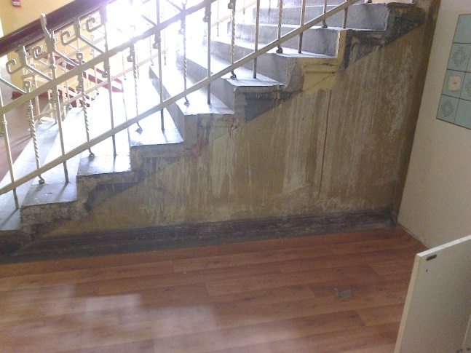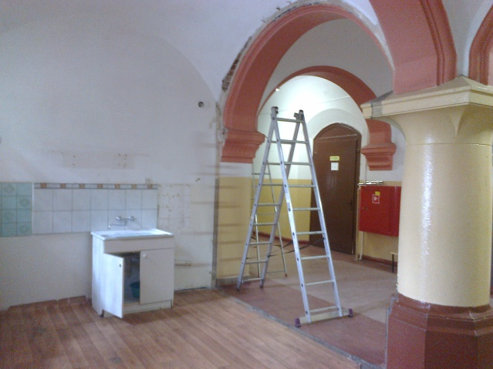
Fot. 1. Ściana policzkowa schodów . Fot.2. Miejsce po sklepiku.

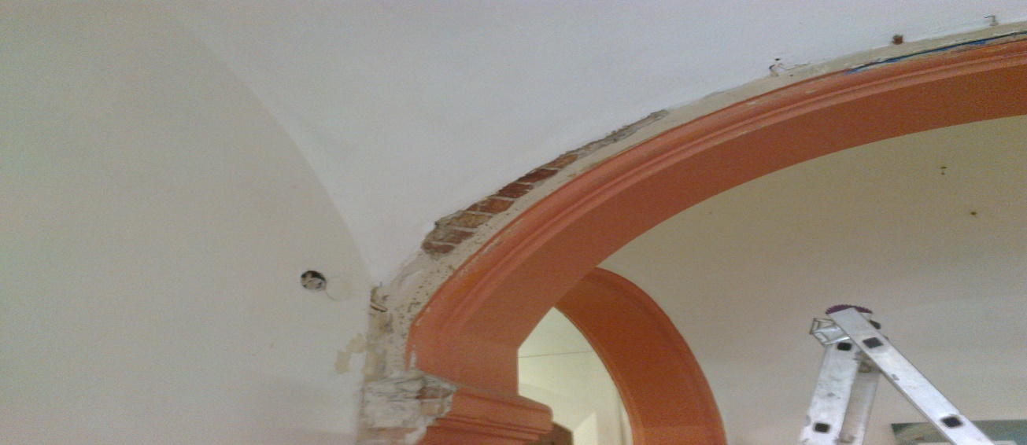
Fot. 3. Łuk sklepienia do naprawy tynkarskiej.

Zamówienie obejmuje wywóz materiałów z remontu na składowisko odpadów.
Wszystkie użyte materiały powinny posiadać atesty, aprobaty techniczne, atesty higieniczne.

